Как показал проведенный на Фельдшер.РУ опрос «умеете ли вы пользоваться дефибриллятором», уверенно умеют это делать не более 40%. Хотя и эта цифра смущает, ибо, как выяснили некоторые старшие врачи подстанций – действительно умеют пользоваться ДЕФом не более 20%. Вашему вниманию предлагается «ликбез» - фоторепортаж, как готовить к работе и стрелять дефибриллятором.
Немного важных технических особенностей ДКИ:
- Бифазный (т.е. использует электрический импульс «особой формы», физиологически более сходный с собственными импульсами миоцитов, что дает возможность использовать ток меньшей силы и голее гуманно относиться к миокарду).
- Есть режим синхронизации по зубцу R (важно при лечении тахикардии).
- Встроенный термопринтер (ЭКГ – пленка).
- Съем и индикация ЭКГ с помощью «утюгов».
- Шнур сетевой зарядки и ЭКГ – кабели для режима синхронизации упаковываются отдельно.
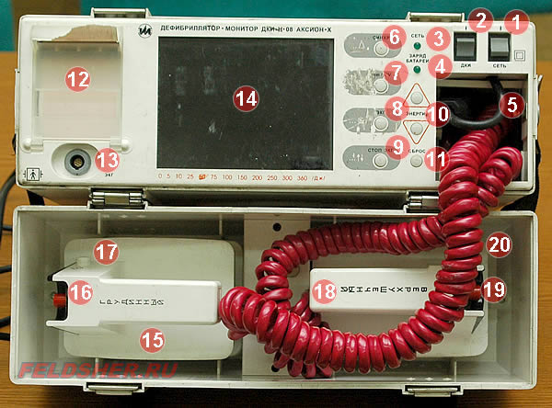
органы управления и индикаторы
Итак, открываем крышку штатного линейного ДЕФа ДКИ – Н – 08 Аксион –Х, и под ней видим:
1 – Кнопка включения заряда от сети
2 – Кнопка включения собственно дефибриллятора
3 – Индикатор питания от сети
4 – Индикатор того, что батарея заряжается
5 – Дупло, в котором прячутся шнур сетевого питания и провода от «утюгов»
6 – Кнопка синхронизации разряда
7 – Кнопка изменения вольтажа развертки пленки
8 – Кнопка перевода режима дефибриллятора в ЭКГ/мониторинг и переключения отведений
9 – Кнопка остановки режима ЭКГ
10 – Две кнопки переключения энергии импульса (больше – меньше)
11 – Кнопка сброса заряда
12 – Пленочный ЭКГ (термопринтер)
13 – Дырка для подключения ЭКГ – кабелей (при использовании режима синхронизации и кнопки 6)
14 – ЖК – экран
15 – Утюг на грудину, а на нем:
16 – Кнопка выстрела
17 – Кнопка старта термопринтера ЭКГ (12)
18 – Утюг на верхушку, тоже с кнопками:
19 – Выстрел
20 – Набор заряда (из - за шнура кнопку не видно)
… вот такая нехитрая машинка.

Итак, начинаем готовить прибор к работе.
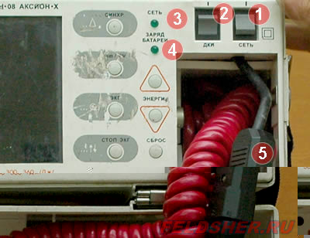
Дефибриллятор может работать от сети 220 В, и от встроенного аккумулятора.
С режимом «от сети» все просто – вынимаем из дупла 5 штекер зарядки, подключаем через сетевой шнур (как правило, шнур лежит отдельно от дефибриллятора) к розетке, нажимаем на переключатель 1 (питание от сети), включаем сам ДЕФ кнопкой 2. Должна загореться лампочка «сеть» (3).
«От аккумулятора». Нажимаем только кнопку 2. Монитор 14 должен засветиться и начаться короткий процесс самотестирования. Если этого не произошло – прибор, скорее всего, совсем разряжен.
Как зарядить дефибриллятор?
Подключаем прибор к сети (достаем из дупла (5) шнур питания, нажимаем кнопку «сеть» (1)) – должны загореться лампочки «сеть» (3) и «заряд батареи» (4); и оставляем прибор на несколько часов подключенным к розетке – до тех пор, пока не погаснет лампочка «заряд батареи». Сколько часов он будет заряжаться – зависит от остатков заряда в аккумуляторах и свежести этих аккумуляторов. Возможно, придется заряжать и 2 часа, и все 6.
* если лампочка «сеть» не горит – прибор не исправен и заряжаться не будет.
** если «сеть» горит, но не горит «заряд батареи» - значит ДЕФ или полностью заряжен, или неисправен.
Итак, прибор мы зарядили (или просто запитали от сети), нажали кнопку ДКИ (2) – включили прибор (должен засветиться ЖК экран). На ЖК экране:
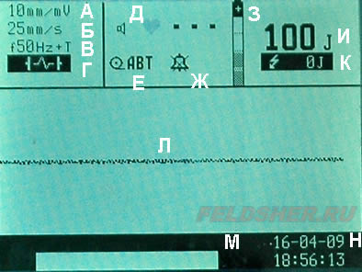
информация, отображаемая на ЖК – экране
А – вертикальная развертка ЭКГ
Б – горизонтальная развертка (она же – скорость ЭКГ ленты)
В – индикатор включенного фильтра сетевых помех и фильтра тремора
Г – индикатор режима «дефибриллятор» или «ЭКГ + номер отведения» (при использовании ЭКГ – шнура)
Д – индикатор ЧСС (при наложении «утюгов» или ЭКГ – присосок показывает кол-во сердечных сокращений в секунду и ритм)
Е – режим работы пленочного ЭКГ (АВТ – автоматическое снятие ЭКГ после выстрела)
Ж – режим тревоги (вкл/выкл, используется в режиме монитора)
З – столбик – индикатор заряда батареи (в процентах)
И – индикатор установленного заряда для выстрела (сколько джоулей хочет доктор пропустить через больного)
К – индикатор фактического заряда для выстрела (на сколько фактически заряжены «утюги»)
Л – здесь будет ЭКГ
М – строка служебных сообщений (показывает процесс заряда «утюгов», индикатор наличия ЭКГ присосок и т.д.)
Н – дата и время
На снимке: (А) развертка 10 мм/мВ, (Б) скорость 25 мм/сек, (Г) прибор работает в режиме «дефибриллятор», (Д) ЧСС не показывает и в такт ритму не пищит т.к. утюги или электроды не наложены, (Е) пленочное ЭКГ на автомате - снимется сразу после разряда, (Ж) тревоги отключены, (З) аккумулятор заряжен на 50%, (И) предел заряда 100 Дж, (К) утюги не заряжены, (Л) ЭКГ не снимается (т.к. кабель и «утюги» не наложены, а то, что на экране - помеха), (М) служебных сообщений нет, (Н) сегодня 16 апреля.

Приступаем к работе
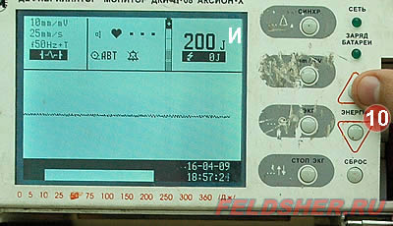
устанавливаем уровень энергии
Кнопками «Энергия» (10) устанавливаем желаемое количество джоулей для разряда. Джоули устанавливаются пошагово: 5-10-25-50 … и т.д., до 200.
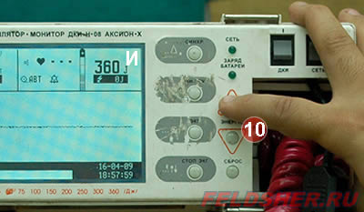
если нужно больше 200 Дж
Если необходимо больше 200 Дж – жмем кнопку «больше» 2 секунды, и получаем возможность добрать до 250 – 300 – 360 Дж.
Аналогично работает кнопка уменьшения энергии разряда.
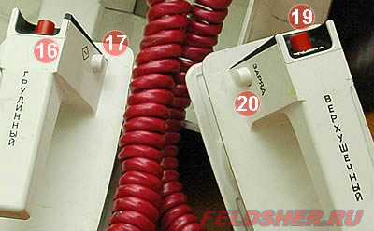
управление на «утюгах»
Итак, самое важное мы сделали – оценив вес пациента, выбрали для его лечения соответствующее количество джоулей на выстрел. Пора браться за «утюги».
Прижав «утюги» к хворому телу, на ЖК мониторе мы можем наблюдать ЭКГ в том отведении, в котором «утюги» наложены. Для документирования ЭКГ нажмите боковую кнопку на грудинном электроде (17) – сработает принтер (12). Этой же кнопкой останавливаем принтер.
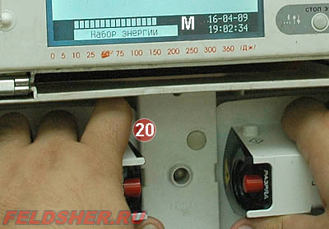
набор энергии для выстрела
Переходим к одной из самых важных кнопок. Она расположена сбоку на верхушечном «утюге», называется «заряд» (20).
ВАЖНО! Не пытайтесь набрать заряд, махая «утюгами» в воздухе – ничего не выйдет! Прибор защищен от случайного разряда утюгов в коллегу по бригаде – набор энергии происходит при условии приложения обоих утюгов к телу, или замыкания утюгов между собой (что, кстати, происходит, если не вынимать «утюги» из крышки – как на фотографии).
Итак, предварительно намазав гелем, приложили «утюги» к телу (или не вынимая из крышки), нажимаем и держим кнопку «энергия» на верхушечном «утюге». ДЕФ издает характерный звук уууууУУУУУУУ, на ЖК экране появляется индикатор набора заряда и служебное сообщение «НАБОР ЭНЕРГИИ» (М).
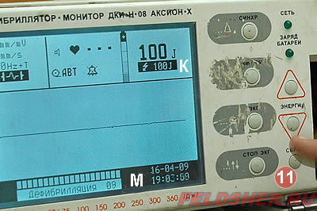
набор заряда
Как только энергия набрана, прибор перестает подавать звук «УУУУУУУУ» на индикаторе (К) высвечивается набранный уровень заряда, на индикаторе (М) надпись «дефибрилляция» и начинается отсчет секунд – от 30 до 0. Для проведения терапии вам дается 30 секунд - если вы не произвели разряд за это время, прибор автоматически сбросит заряд.
При желании, можно сбросить заряд самостоятельно, нажав кнопку «сброс» (11).
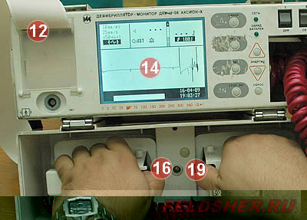
разряд!
Вот мы и добрались до кульминации. «Утюги» намазаны и наложены, заряд набран, 30 секунд не истекли, на экране – ЭКГ, свидетельствующее о прямых показаниях к применению ДЭФА. Громким криком («Внимание! Отойти от больного!» или что то в этом духе) оповещаем окружающих о необходимости отойти от тела. Синхронно жмем красные кнопки (16 и 19) на торцах утюгов! БАХ! Есть выстрел!
На ЖК экране появляется кривая оригинальной формы, автоматически срабатывает принтер (12) – документирует результаты проведенной терапии.
* в период экспериментов или просто для проверки работоспособности прибора выстрел можно «симулировать» - не вынимая «утюги» из крышки прибора нажать красные кнопки – произойдет разряд «в корпус» (как на фото). В крышке расположена лампочка (на фото – между «утюгами») – если все работает, лампочка должна мигнуть.
Внимание! Лампочка загорается только при наборе 200 Дж и более! Если лампочка не мигнула при 200 Дж – или лампочка сгорела (что случается очень часто), или прибор неисправен.
*****
Некоторые дополнительные возможности прибора:
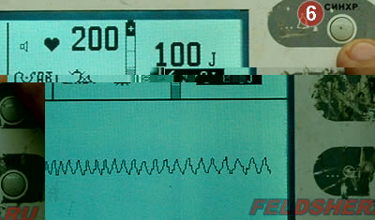
режим синхронизации
Данный дефибриллятор позволяет синхронизировать разряд с зубцом R. Если прибор применяется для купирования приступа желудочковой тахиаритмии, разряд подается автоматически через 4 миллисекунды после регистрации зубца R. Это необходимо, чтобы разряд не попал в систолу и не вызвал повреждение миоцитов.
Для проведения лечения подключают ЭКГ – электроды (13), нажимают кнопку «синхр» (6), далее процесс подготовки прибора не отличается от подготовки к обычной дефибрилляции.
* данный режим запрещен к использованию на фельдшерских бригадах.
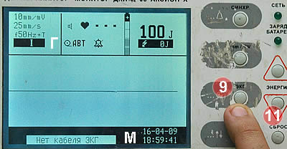
ЭКГ – исследования и мониторинг
Прибор позволяет проводить ЭКГ – исследования и, хоть и сильно урезанный, мониторинг пациента (для использования режима необходимо подключить ЭКГ кабели к дырке 13). Для переключения между отведениями несколько раз нажмите кнопку ЭКГ (9) – индикатор номера отведения(Г) будет циклически меняться.
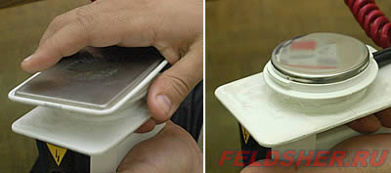
детские «утюги»
Не все знают, что верхнюю прямоугольную пластину «утюга» можно снять. Повернув пластину против часовой стрелки, можно обнаружить круглые электроды «детского» размера.
Хозяйке на заметку: Вход в меню настроек (отключение фильтров, установка даты и т.д.) осуществляется длительным нажатием (2-3 сек) на кнопку «стоп ЭКГ».
«Постой, постой, к чему дефибриллятор?
Его я брать не разрешал!
Ведь вы пока всего лишь ординатор!»
«Ах, извините, я не знал!»
«Я только в сеть его включил
Он сразу там закоротил
В больнице стало вдруг темно
Не досмотрели мы кино
Пока электрику звонил
Дефибриллятор уронил
Углом сестру он зацепил
И я в травмпункт ее возил…»
из песни «Утренняя конференция»
С уважением, Admin

